ESCUELA SUPERIOR POLITECNICA DEL LITORAL
FACULTAD DE INGENIERÍA EN ELECTRICIDAD Y COMPUTACIÓN
EXAMEN 1raevaluación ANALISIS REDES ELÉCTRICAS II 07/Dic/2010 IIT-2010

PROFESOR: Ing. Carlos Villafuerte Ing. Otto Alvarado
Ing. Adolfo Salcedo

NOMBRE ALUMNO: PARALELO No:

PRIMER TEMA (30 %)
En el circuito mostrado el interruptor ha estado en la posición “a” por largo tiempo. A t=0 se mueve a la posición “b”, donde permanece durante 1 ms. El interruptor se mueve entonces a la posición “c”, donde permanece indefinidamente. Encuentre: a) i(0⁺); b) i(200µs); c) i(6ms); d) V(t) para 0<t<1 ms; e) V(t) para t>1 ms.
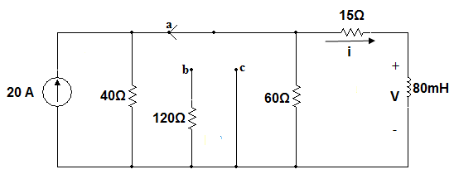

SEGUNDO TEMA (35 %)
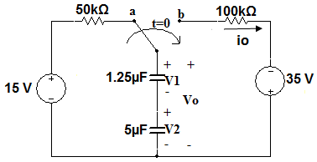
El interruptor en el circuito de la figura ha estado en la posición “a” por largo tiempo. A t=0 se mueve instantáneamente a la posición “b”. Para t>0 encuentre: a) Vo(t); b) io(t); c) V1(t); d) V2(t); e) La energía almacenada total en los capacitores cuando t → ∞ (energía final).

TERCER TEMA (35 %)
En el circuito de la figura el interruptor “2” ha estado en la posición “a” por largo tiempo. A t=0 se mueve a la posición “b” y el interruptor “1” se cierra. La corriente inicial a través del inductor es cero. Encuentre:
a) i_{L}(t) para todo t; b) La energía final total almacenada en el circuito; c) El tiempo de establecimiento aproximado, t_{S}, de i_{L}(t).
